< Programozás

Objektum Orientált Tervezés
- Szerző: Sallai András
- Copyright © 2014, Sallai András
- Szerkesztve: 2024
- Licenc: CC BY-SA 4.0
- Web: https://szit.hu

A szoftver készítés folyamata
Az következő ábra bemutatja egy szoftver tervezésének menetét.
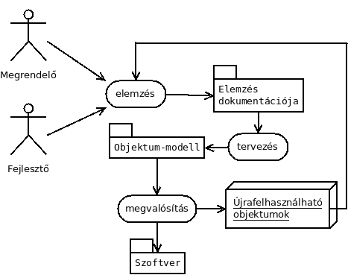

Fogalmak
Általános | Konkrét
Osztály | Objektum  példány  instancia
Dolgozó | Jóska
Az osztály valamilyen szempontból összetartozó elemeket képvisel. Az objektum az osztály egy konkrét példánya. Egy osztály tulajdonságokból (attribútum) és viselkedésekből (műveletek) áll.
- Osztály
  - tulajdonságok (attribútumok)
  - viselkedések (műveletek)

A Java osztályhierarchia részlet
Az osztályok hierarchiába szerveződnek.
Minden osztály az Objekt ősosztályból származik, ez a gyökérosztály.
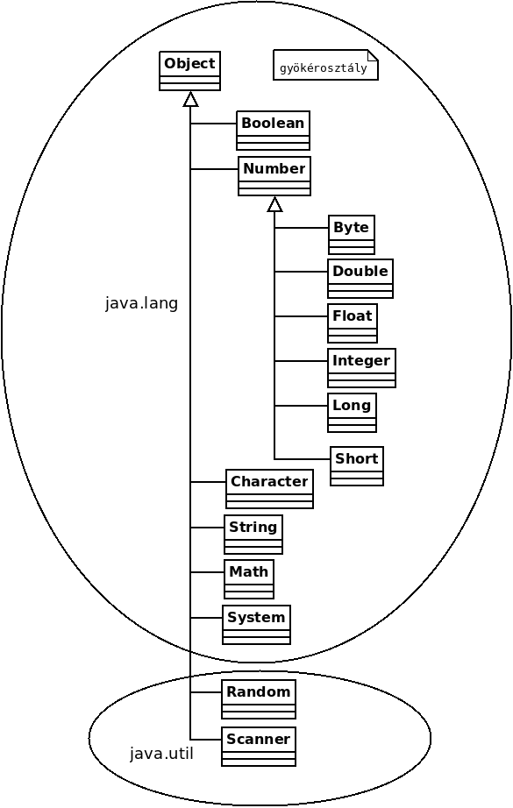

Sarga Zrt példa
- + public - látható a külső objektumok számára
- - private - csak az adott objektum számára elérhető
- # protected - gyermek és barát osztályok számára elérhető
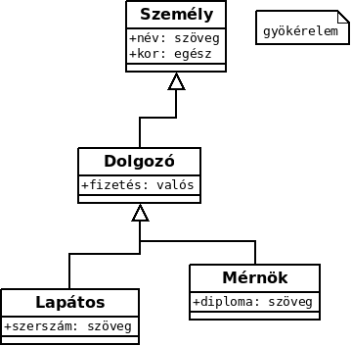
A háttérben minden megalkotott és gyökér osztálynak kinevezett osztálynak is van egy Object nevű őse. Ez a kapcsolat akkor is létrejön, ha nem jelöljük örökléssel.
Vegyük például a Szemely osztályt:
class Szemely {
String nev;
Integer kor;
}
A háttérben olyan, mintha ezt csináltuk volna:
class Szemely extends Object {
String nev;
Integer kor;
}
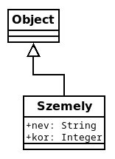
Vegyünk egy Employee nevű osztályt, ahol szintén nem állítunk be öröklést:
class Employee {
Integer id;
String name;
String city;
Double salary;
LocalDate birth;
}
class Employee extends Object {
Integer id;
String name;
String city;
Double salary;
LocalDate birth;
}
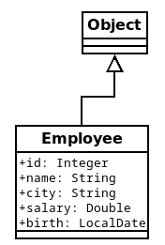

Iskola példa
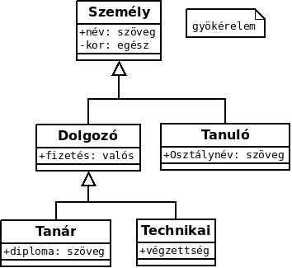

Tervezési stratégia
Az OOP programozás során egy-egy osztályt úgy alakítsunk ki, hogy egy osztály csak egy dologért legyen felelős. Angolul ezt Single Responsibility Principle, röviden SRP-nek nevezzük, magyarul egyedüli felelősség elve.

